ПИ-2018,

ПОИТ-4

Лекция 01

1. **Лекции:** **34**, лабораторные: **51**, форма контроля: **экзамен**.
2. **Лектор:** доцент Смелов Владимир Владиславович.
3. **Ассистенты:**

**Введение**

1. **Интернет:** Всемирная компьютерная сеть, построенная на основе стека протоколов TCP/IP. Количество пользователей: около 3 млрд.

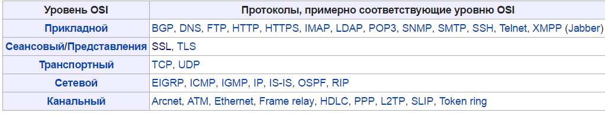

1. **Службы (сервисы) Интернет**: DNS, E-mail(STMP,POP3, IMAP), IRC(обмен сообщений в реальном времени), FTP, Telnet (управление удаленным компьютером в терминальном режиме), WWW.
2. **ISOC: Internet Society** – международная организация (офисы США, Швейцария), занимающаяся развитием сети Internet. Состав: 20 тыс. индивидуальных членов, более 100 организаций в 180 странах. ISOC владелец RFC-стандартов. ISOC обеспечивает правовую поддержку и финансирует все другие организации, связанные с деятельностью Internet (IETF, IAB,…).
3. **IETF: Internet Engineering Task Force**  - рабочая группа проектирования Internet. Публикует RFC (Request for Comments – заявка на отзывы = тема для обсуждения). Задачи IETF описаны в RFC 4677.

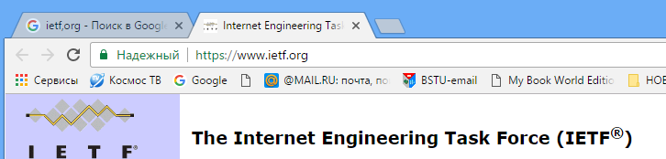

1. **RFC**: жизненный цикл описан в RFC 2026, этапы: Draft Internet, Proposed Standard, Draft Standard, Internet Standard (RFC/STD), Historic (вышедшие из употребления). RFC может содержать не только стандарты, но и концепции (Experimental – результаты экспериментов, Informational – информационные, Best Current Practice – опыт применения).
2. **IAB**: **Internet Architecture Board** - совет по архитектуре Internet, одна из комиссий IETF, имеет консультативный статус при ISOC.

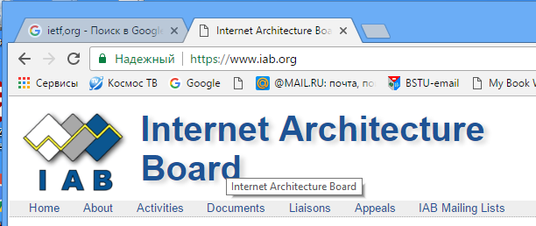

1. **ICANN: Internet Corporation for Assigned Names and Numbers** – корпорация по управлению доменными именами и IP-адресами. 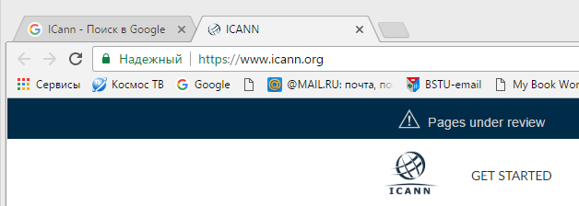
2. **IANA: Internet Assigned Numbers Authority –** Администрация адресного пространства Internet. Под контролем ICANN. Кроме того регистрирует типы данных **MIME**.

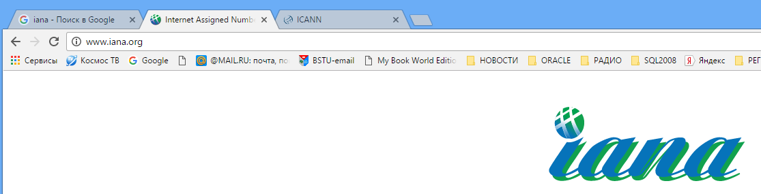

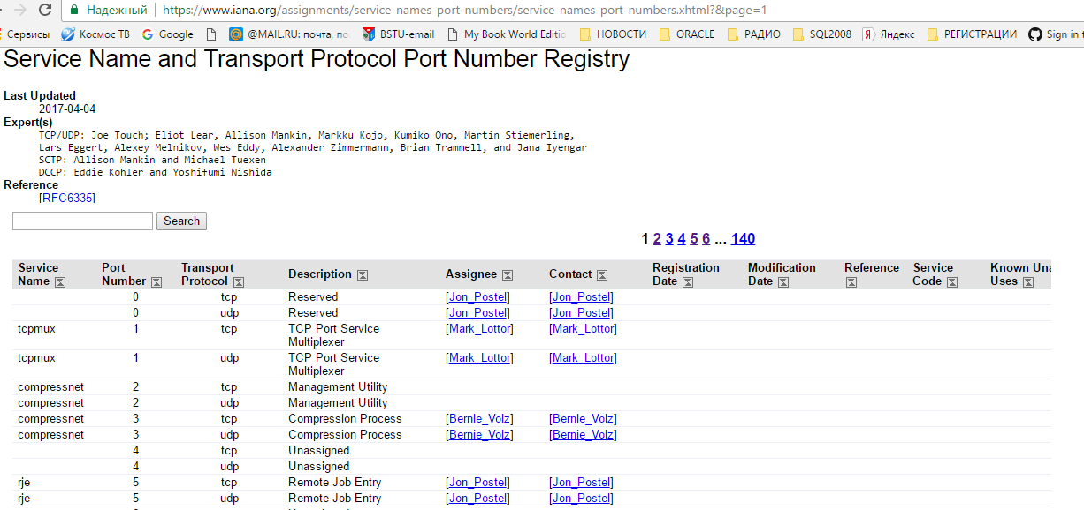

1. **MIME**: **Multipurpose Internet Mail Extensions** - многоцелевые расширения Internet-почты. Используется и как стандарт кодирования Internet-сообщений.

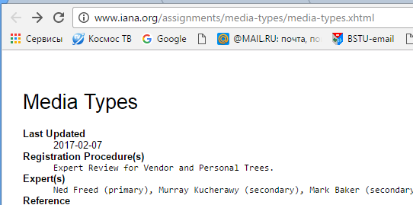

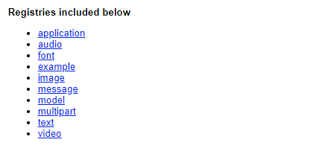

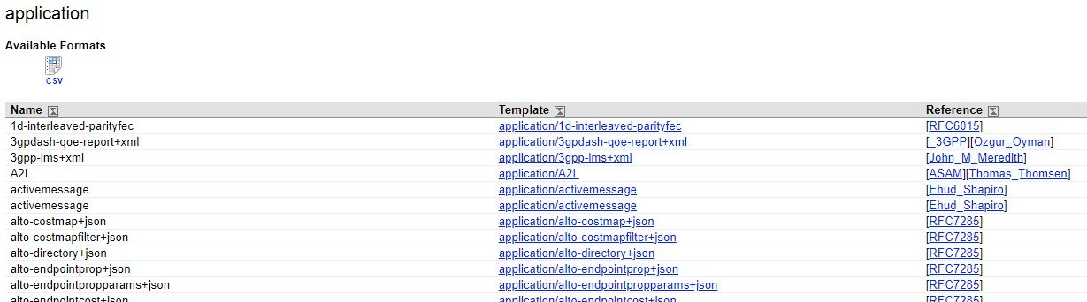

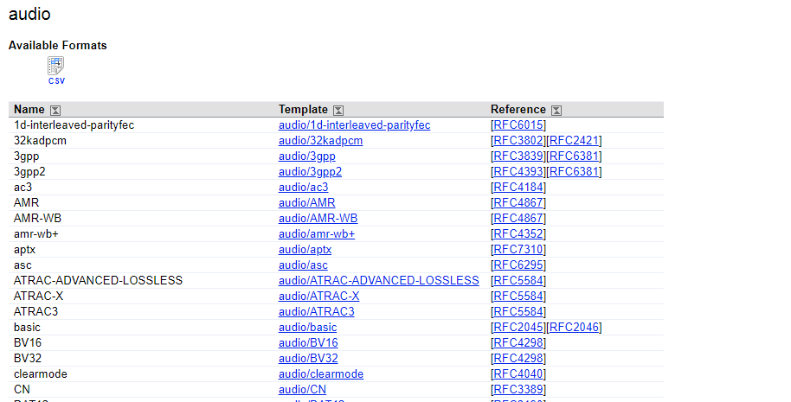

1. **W3C:World Wide Web Consortium –** организация разрабатывающая и внедряющая web-стандарты (HTTP, HTML, URI/URL, CSS, DOM, XML, PNG, SVG,…). Возглавляет Тимоти Джон Бернерс-Ли.

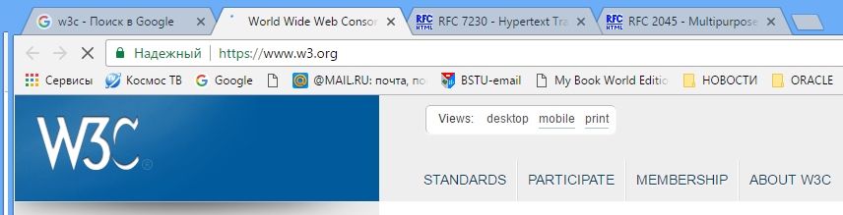

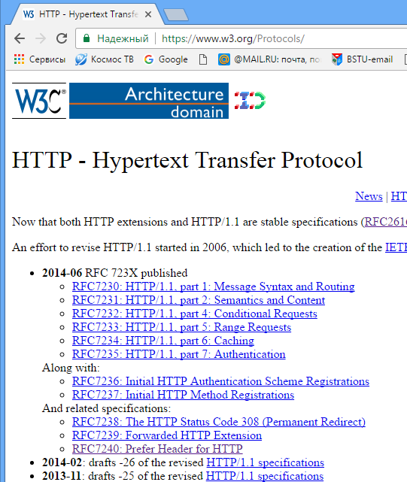

1. **Internet-ресурс:** сущность в сети Internet, имеющая адрес (опубликованная в Internet сущность).
2. **Internet-служба**: другое название Internet-сервис, один из видов Internet-ресурса, имеющий специальное назначение (DNS, WWW, E-mail, FTP, ICQ, Telnet).
3. **Программирование в Internet:** разработка распределенного (сетевого) приложения, представляющего собой один или несколько связанных Internet-ресурсов. Сайт – частный случай приложения, Вычислительное облако – частный случай приложения.
4. **Технологии программирования в Internet:**

* LAMP (Linux, Apache, MySQL, PHP/Perl, кроссплатформенная технология);
* **Java EE (кроссплатформенная технология на основе Java);**
* **ASP.NET** (ASP.NET CORE – кроссплатформенная версия);
* **NODE.JS** (кроссплатформенная технология, на основе JavaScript);
* Ruby on Rails(кроссплатформенная технология на основе Ruby и фреймворка MVC для web-разработки);
* Python Django (кроссплатформенная технология на основе Python и фреймворка MVC для web-разработки).

1. **Программирование в Internet:** в большинстве случаев длясвязи между компонентами приложения применяются протоколы HTTP, WebSocket, SMTP, POP3, IMAP, WebDav.
2. **Web-приложение:** клиент-серверное приложение, применяющее для обмена данными протокол HTTP; может быть просто web-приложением (HTML+HTTP) или web-службой (API, HTTP-транспорт, формат XML, JSON).